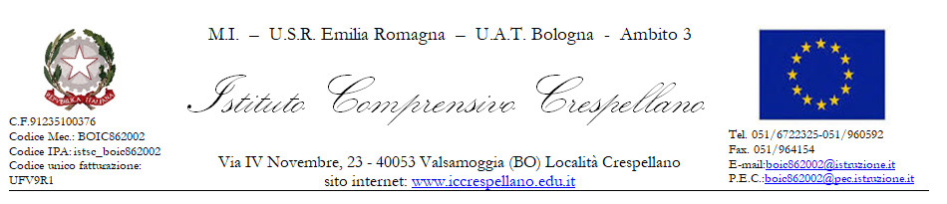

Al Dirigente Scolastico dell’I.C. Crespellano

Oggetto: autorizzazione all’uscita autonoma dalla scuola del figlio (L. 4/12/2017, n. 172)

Io sottoscritto _________________________________________________________________

C.F. _______________________________, nato a __________________________ prov. ____ il__________________________ residente a _______________________________________ CAP ________ via ________________________________________________ n. __________

e

Io sottoscritta ________________________________________________________,

C.F. _______________________________, nato a __________________________ prov. ____ il__________________________ residente a _______________________________________ CAP ________ via ________________________________________________ n. __________

in qualità di genitori/ tutori del minore ______________________________________, iscritto alla scuola ___________________________________________, classe ____, sezione ___,
premesso
- Che è stata presa visione del Regolamento d’Istituto;
- Che nostro figlio, dell’età di _____ anni, seppur minorenne, ha raggiunto un grado di maturità da consentirgli l’uscita autonoma dai locali scolastici e di effettuare il successivo percorso scuola-casa anche da solo e senza necessità di accompagnamento da parte di terzi, in tutta sicurezza;
- Che abbiamo attentamente valutato lo specifico contesto, l’ubicazione della scuola rispetto alla abitazione, il percorso da compiere, oltre che insegnato a nostro figlio il predetto percorso;
- Che abbiamo provveduto ad assicurare a nostro figlio la necessaria educazione comportamentale e che è nostra intenzione, anche in tale modo, favorire gradualmente a una sua completa autoresponsabilizzazione;
- che in virtù del presente atto la responsabilità concernente il corretto adempimento dell’obbligo di vigilanza al termine delle lezioni scolastiche non risulta più ascrivibile in capo al personale scolastico

AUTORIZZIAMO

la scuola secondaria di 1° grado “F.Malaguti” a permettere l’uscita autonoma del figlio/a ______________________________ dai locali scolastici al termine dell’orario delle lezioni;
oppure
______ ad avvalersi autonomamente del servizio di trasporto scolastico gestito dall’amministrazione comunale di Valsamoggia

Luogo e data, ___________

FIRME DEI GENITORI:

Firma ___________________________

Firma ___________________________

In alternativa (soltanto in assenza della firma del secondo genitore) :

Il/La sottoscritto/a __________________________, conformemente alle disposizioni in materia di autocertificazione e consapevole delle conseguenze amministrative e penali per chi rilasci dichiarazioni non veritiere, di formazione o uso di atti falsi, ai sensi del DPR 445/2000, dichiara di aver rilasciato la predetta autorizzazione in osservanza delle disposizioni sulla responsabilità genitoriale di cui agli artt. 316, 337 ter e 337 quater del codice civile, che richiedono il consenso di entrambi i genitori.
Luogo e data, ___________

FIRMA DEL GENITORE (unico firmatario) __________________________

